Ставропольский край
Муниципальный этап всероссийской олимпиады школьников
2021/2022 учебного года

Требования к организации и проведению

муниципального этапа всероссийской олимпиады школьников по математике

в 2021/2022 учебном году

Настоящие требования по организации и проведению муниципального этапов всероссийской олимпиады школьников (далее – олимпиада) по математике составлены в соответствии с Порядком проведения всероссийской олимпиады школьников, утвержденным приказом Министерства просвещения Российской Федерации от 27 ноября 2020 г. № 678 «Об утверждении Порядка проведения всероссийской олимпиады школьников» и предназначены для использования муниципальными и региональными предметно-методическими комиссиями, а также организаторами школьного и муниципального этапов олимпиады.
Олимпиада по математике проводится в целях выявления и развития у обучающихся творческих способностей и интереса к научной (научно-исследовательской) деятельности, пропаганды научных знаний.
Форма проведения олимпиады – очная. При проведении олимпиады допускается использование информационно-коммуникационных технологий в части организации выполнения олимпиадных заданий, анализа и показа олимпиадных заданий, процедуры апелляции при условии соблюдения требований законодательства Российской Федерации в области защиты персональных данных.
Решение о проведении муниципального этапа олимпиады с использованием информационно-коммуникационных технологий принимается организатором муниципального этапа олимпиады по согласованию с органом исполнительной власти субъекта Российской Федерации, осуществляющим государственное управление в сфере образования.

Порядок организации и проведения муниципального этапа олимпиады
    - Муниципальный этап олимпиады состоит из одного (теоретического) тура индивидуальных состязаний участников.
      - Длительность тура составляет:
- класс – 3 часа 55 минут (235 минут);
- класс – 3 часа 55 минут (235 минут);
- класс – 3 часа 55 минут (235 минут);
- класс – 3 часа 55 минут (235 минут);
- класс – 3 часа 55 минут (235 минут).
      - Для проведения тура необходимы аудитории, в которых каждому участнику олимпиады должно быть предоставлено отдельное рабочее место. Все рабочие места участников олимпиады должны обеспечивать им равные условия, соответствовать действующим на момент проведения олимпиады санитарно-эпидемиологическим правилам и нормам.
      - Расчет числа аудиторий определяется числом участников и посадочных мест в аудиториях. Проведению тура предшествует краткий инструктаж участников о правилах участия в олимпиаде.

Необходимое материально-техническое обеспечение для выполнения заданий муниципального этапа олимпиады
    - Для выполнения заданий олимпиады каждому участнику требуются отдельные листы бумаги формата А4. Для черновиков выдаются отдельные листы. Записи на черновиках не учитываются при проверке выполненных олимпиадных заданий. Черновики сдаются вместе с выполненными заданиями. Участники используют свои письменные принадлежности: авторучка с синими, фиолетовыми или черными чернилами, линейка, карандаши. Запрещено использование для записи решений ручек с красными или зелеными чернилами. Каждому участнику, при необходимости, должны быть предоставлены предусмотренные для выполнения заданий средства обучения и воспитания: линейка, карандаш. Желательно обеспечить участников ручками с чернилами одного, установленного организатором цвета.

Перечень справочных материалов, средств связи и электронно- вычислительной техники, разрешенных к использованию во время проведения олимпиады
При выполнении заданий теоретического тура олимпиады участникам в аудитории запрещено иметь при себе средства связи, калькуляторы, электронно-вычислительную технику, фото-, аудио- и видеоаппаратуру, справочные материалы, письменные заметки и иные средства хранения и передачи информации.

Критерии и методика оценивания выполнения олимпиадных заданий

На олимпиаде должна использоваться 7-балльная шкала: каждая задача оценивается целым числом баллов от 0 до 7. Итог подводится по сумме баллов, набранных участником.
Основные принципы оценивания приведены в таблице.

Баллы | Правильность (ошибочность) решения
7 | Полное верное решение.
6–7 | Верное решение. Имеются небольшие недочеты, в целом не влияющие на решение.
5–6 | Решение содержит незначительные ошибки, пробелы в обоснованиях, но в целом верно и может стать полностью правильным после небольших исправлений или дополнений.
2–3 | Доказаны вспомогательные утверждения, помогающие в решении задачи.
0-1 | Рассмотрены отдельные важные случаи при отсутствии решения (или при ошибочном решении).
0 | Решение неверное, продвижения отсутствуют.
0 | Решение отсутствует.

Члены жюри должны учитывать:
а) любое правильное решение оценивается в 7 баллов. Недопустимо снятие баллов за то, что решение слишком длинное, или за то, что решение школьника отличается от приведенного в методических разработках или от других решений, известных жюри; при проверке работы важно вникнуть в логику рассуждений участника, оценивается степень ее правильности и полноты;
б) олимпиадная работа не является контрольной работой участника, поэтому любые исправления в работе, в том числе зачеркивание ранее написанного текста, не являются основанием для снятия баллов; недопустимо снятие баллов в работе за неаккуратность записи решений при ее выполнении;
в) баллы не выставляются «за старание участника», в том числе за запись в работе большого по объему текста, не содержащего продвижений в решении задачи.

Приложение .
Форма бланка ответов

ТИТУЛЬНЫЙ ЛИСТ
Всероссийская олимпиада школьников этап
Заполняется ПЕЧАТНЫМИ БУКВАМИ чернилами черного или синего цвета по образцам:
А | Б | В | Г | Д | Е | Ж | З | И | К | Л | М | Н | О | П | Р | С | Т | У | Ф | Х | Ц | Ч | Ш | Щ | Ъ | Ы | Ь | Э | Ю | Я | @ | 8 | 9 | ,
A | B | C | D | E | F | G | H | I | J | K | L | M | N | O | P | Q | R | S | T | U | V | W | X | Y | Z | 1 | 2 | 3 | 4 | 5 | 6 | 7 | 0 | .

ПРЕДМЕТ КЛАСС

ДАТА . .

ШИФР УЧАСТНИКА

ФАМИЛИЯ ИМЯ ОТЧЕСТВО

Документ, удостоверяющий личность
свидетельство о рождении

паспорт
Гражданство
Российская Федерация

серия
номер
Иное

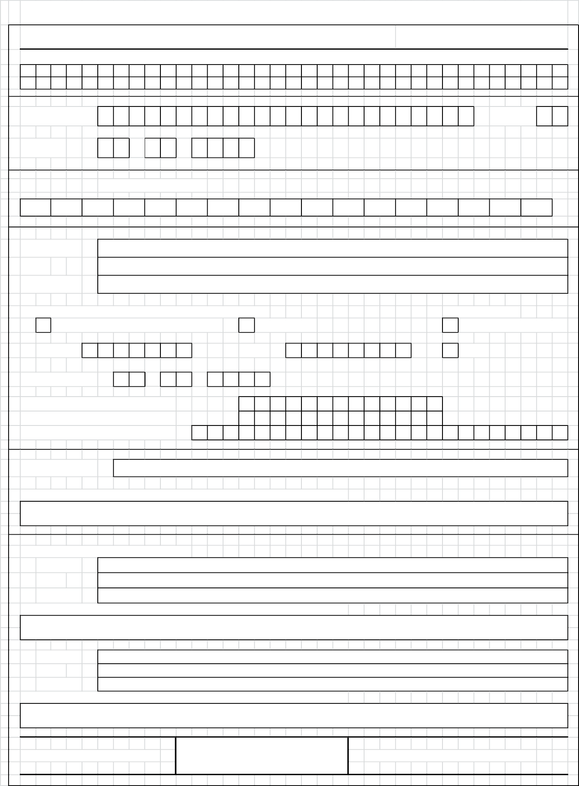
Дата рождения . .

Домашний телефон участника + 7
Мобильный телефон участника + 7 Электронный адрес участника

Муниципалитет

Сокращенное наименование образовательной организации (школы)

Сведения о педагогах-наставниках
- Фамилия Имя
Отчество
Сокращенное наименование образовательной организации (школы)

- Фамилия Имя Отчество
Сокращенное наименование образовательной организации (школы)

Личная подпись участника Все поля обязательны к заполнению!

